Laboratorium 10  
Serwis yellow pages

Utworzyłem dwóch agentów (wykonawca oraz zlecajacy)

1. Zadaniem wykonawcy jest zarejestrowanie serwisu "POTEGA", a następnie oczekiwanie na wiadomość typu REQUEST.  
   Po otrzymaniu jej wysyła wiadomość zwrotną typu INFORM z liczbą z pierwszej wiadomości podniesioną do drugiej potęgi.  
   Rejestracja serwisu:
2. 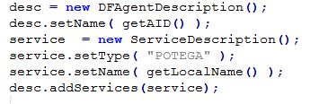  
   Podniesienie do potegi otrzymanej liczby:  
   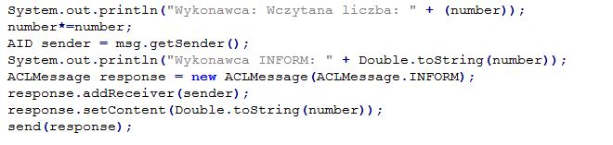
3. Zadaniem zlecającego jest wylosowanie liczby z przedziału 0 100 i wysłanie jej do agenta oferującego serwis typu  
   "POTEGA" wiadomością REQUEST, a następnie odbiera wiadomość zwrotną INFORM.  
   Losowanie liczby:  
   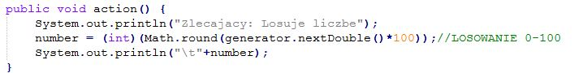  
   Wysłanie wiadomosci do pierwszego serwisu typu "POTEGA":  
   